Spínací přístroje pro VN, VVN a ZVN

Rozdělení napěťových hladin
Označení | Jmenovité napětí | Typické hladiny v ČR
VN (vysoké napětí) | 1 kV až 52 kV | 6, 10, 22, 35 kV
VVN (velmi vysoké napětí) | 52 kV až 300 kV | 110 kV, 220 kV
ZVN (zvlášť vysoké napětí) | nad 300 kV | 400 kV

Sítě VN slouží k distribuci, VVN k regionálnímu rozvodu a ZVN k přenosu na velké vzdálenosti (přenosová soustava).
Vysokonapěťové pojistky
Vysokonapěťové pojistky chrání elektrická zařízení před nadproudy, zejména před zkratovými proudy. Používají se například při ochraně distribučních transformátorů a dalších zařízení VN. Základními částmi pojistkové vložky jsou keramické pouzdro, tavný vodič, keramický nosič a zhášecí náplň, obvykle z křemenného písku. Při nadproudu se tavný vodič zahřívá a přetaví. Vzniklý elektrický oblouk je zhášecí náplní uhašen a proud se přeruší. Pojistka tak omezuje účinky zkratového proudu.
Odpojovače
Jsou to bezpečnostní prvky, které rozpojují obvod bez zatížení (bez proudu). Slouží k viditelnému rozpojení obvodu například v případě oprav na vedení. Musí být schopny přenášet (nikoli vypínat) zkratové proudy v obvodu. Obvykle nemají prvky pro zhášení oblouku. Odpojovač se vypíná až poté, co dojde k vypnutí obvodu výkonovým vypínačem
Odpínače
Odpínače, stejně jako odpojovače slouží k viditelnému rozpojení obvodu. Ale narozdíl od odpojovače mají odpínače nouzové zhášecí zařízení, jsou schopny vypnout jmenovité proudy v obvodu. Na rozdíl od vypínače nedokáže vypínat zkratové proudy, ale musí je dokázat přenášet.

Výkonové vypínače
Musí být schopny zajistit vypnutí všech proudů v obvodu, i zkratů. Jsou proto vybaveny výkonným zhášecím zařízením, které zabezpečí uhašení elektrického oblouku.

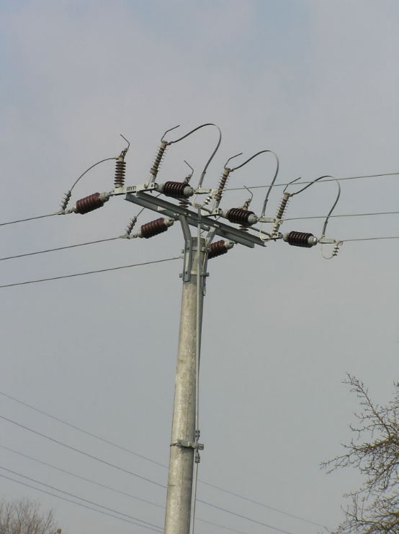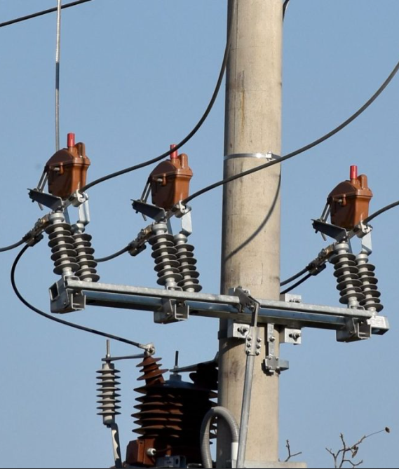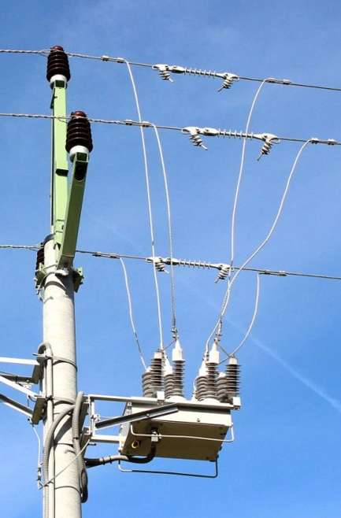

Zhášení oblouku ve VN, VVN a ZVN
U vypínačů pro vysoká napětí si už nevystačíme s jednoduchými způsoby zhášení oblouků jeko například u instalačních jističů. Pro zvýšení zhášecího účinku se používají různá média (olej, vzduch, elektronegativní plyn), která jsou vháněna do prostoru hoření oblouku a hasí jej. Též mohou být použity elektromagnetické zhášecí cívky společně se zhášecími komorami,ve kterých dojde ke chlazení a přerušení oblouku.

Máloolejové vypínače
Olej se při působení elektrického oblouku prudce zahřívá a rozkládá, čímž vzniká plynné prostředí, které pomáhá oblouk zhasnout. Od jejich použití se ustoupilo ve prospěch SF6 a vakuových vypínačů.

Vypínače se stlačeným vzduchem
Vypínače vypínají tlakem vzduchu cca 30 MPa. Jsou velmi rychlé a výkonné, avšak hlučné a energeticky náročné, vyžadují vlastní kompresorovou stanici. V současné době už se nepoužívají.
Vypínače s fluoridem sírový (SF₆)
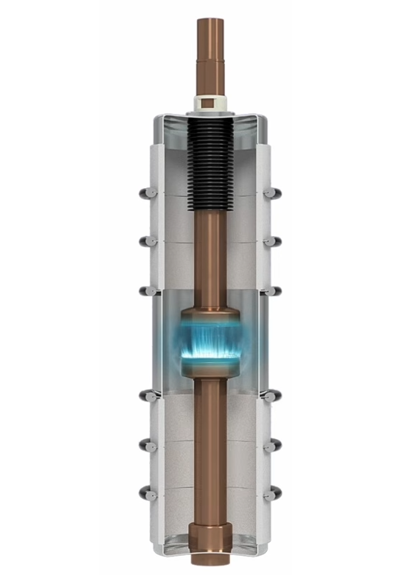
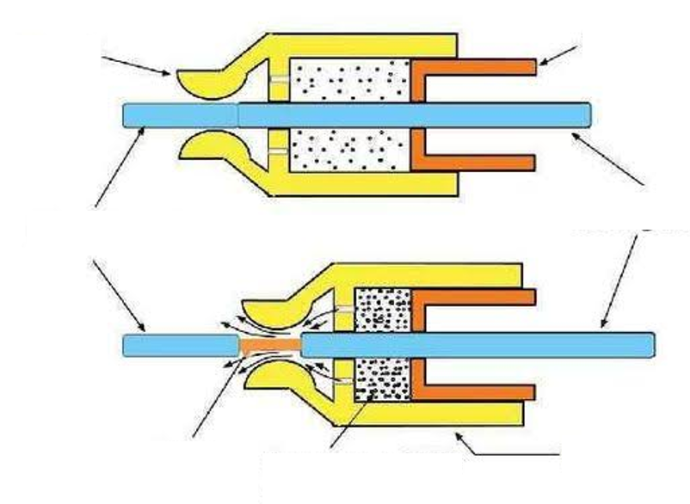
Elektronegativní plyn s vysokou dielektrickou pevností a schopností rychle zachytávat volné elektrony, čímž urychluje deionizaci a zhášení oblouku. Má přibližně 3× lepší elektrickou pevnost než vzduch. SF₆ je skleníkový plyn, proto se od jeho použití postupně upouští, od roku 2032 už jej nebude možné používat v nových zařízeních (již fungující zařízení se měnit nemusí).

Vakuové vypínače (p ≈ 10⁻¹⁰ Pa)
Pracují tak, že k oddálení kontaktů při vypínání dochází ve vakuu, které obsahuje jen minimální množství ionizovatelných částic. Největším problém vakuového vypínání spočívá v konstrukci mechanicky pevné a přitom vakuově těsné nádoby a ve volbě a technologickém zpracování kontaktních materiálů. Jak je patrné z obrázku jsou vakuová zhášedla celkem jednoduchá. Jedná se vždy o dva masivní kontakty umístěné čelně proti sobě ve vakuové nádobě. Nádoba je ze skla nebo vakuové keramiky s kovovými víky. Jeden z kontaktů je pevně připojen k víku a druhý má možnost osového pohybu několika milimetrů při zachování dokonalé těsnosti pružného členu - vlnovce. Vlnovec se většinou vyrábí z titanové oceli a určuje mechanickou životnost zhášedla (ta je asi 10⁶ cyklů). Aby nedocházelo k napařování kovových par na vnitřní straně vakuové nádoby, je kolem kontaktů kovové stínění. Po oddálení kontaktů tedy dojde za pomoci kovových par k zapálení oblouku. Při průchodu proudu nulou dojde ke zhasnutí oblouku a k jeho dalšímu zapálení už nedojde.

